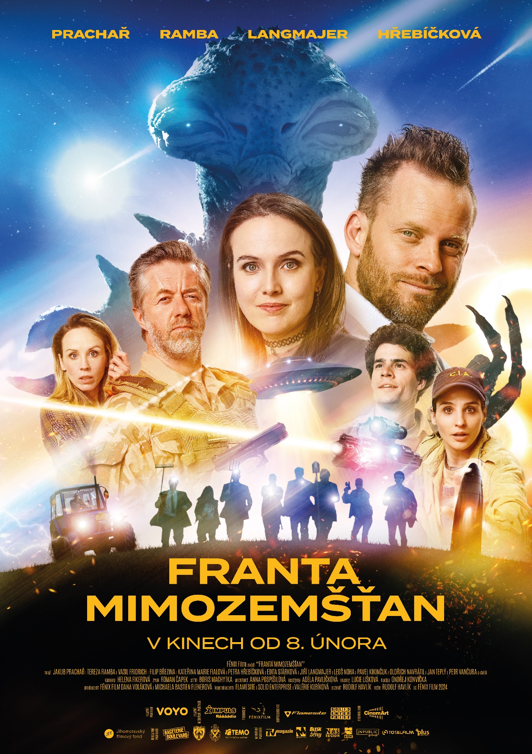

Scénář a režie: Rudolf Havlík
Producent: Fénix Film – Dana Voláková; Michaela Bastien Flenerová
Koproducent: Flamesite, SOLID ENTERPRISE a Valérie Kubíková
Kamera: Helena Fikerová
Zvuk: Roman Čapek
Střih: Boris Machytka
Architekt: Anna Pospíšilová
Kostýmy: Adéla Pavlíčková
Masky: Lucie Lišková
Hudba: Ondřej Konvička
Distributor: Cinemart
V kinech od 8. 2. 2024

Jsme ve vesmíru sami? A co když se náhodou ocitnou mezi námi? Rudolf Havlík, režisér divácky úspěšných komedií Po čem muži touží 1 a 2 a Ostrov, v nové komedii Franta mimozemšťan vysílá hrdiny z malé moravské obce do pátrání po jedné záhadě!
Jakub Prachař, tentokráte v netradiční dvojroli a Tereza Ramba jako jeho žena, opět tvoří ústřední partnerskou dvojici. Dále hrají: Filip Březina, Kateřina Marie Fialová, Vasil Fridrich, Erika Stárková, Jiří Langmajer, Leoš Noha, Petra Hřebíčková, Petr Vančura, Oldřich Navrátil, Pavel Kikinčuk a Jan Teplý ml.
Trailer k filmu najdete zde:
Poklidný život malé moravské vesnice rozbouří podivné úkazy. Amatérský astronom Blažej (Filip Březina) je přesvědčen, že návštěva z kosmu je tady. Jen mu nikdo nevěří. Starosta Picek (Vasil Fridrich) má spoustu práce s dotacemi a zdejší policistka Marková (Erika Stárková) rozjíždí pátrání po ukradené cisterně. Ale proč se soused Franta (Jakub Prachař) najednou chová divně? Jako by ho někdo vyměnil! Celá vesnice sice tvrdí, že Franta byl vždycky trochu z jiné planety, ale tohle chování je moc i na jeho ženu Boženu (Tereza Ramba). Ve chvíli, kdy se v obci zjeví Rebeka (Kateřina Marie Fialová) a v patách jí jde nesmlouvavý generál Sokol (Jiří Langmajer), rozhodnou se místní přijít záhadě na kloub. Po svém!

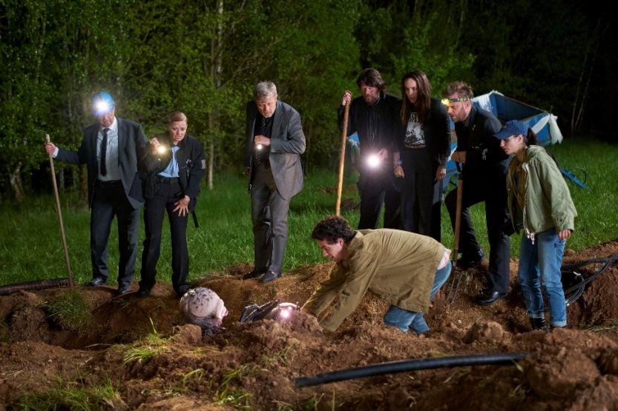
Komedie Franta mimozemšťan si na půdorysu lehce absurdního příběhu pohrává se situacemi, které neumíme vysvětlit, možná se jich i bojíme, ale musíme najít způsob, jak se s nimi poprat.
Na Jakuba Prachaře čekal úkol zhostit se dvou postav – reálného Franty a mimozemšťana Franťana. Mají něco společného? „Je tam určitá podoba. Jinak jsou naprosto rozdílní, protože mimozemské civilizace na rozdíl od té naší nepijí alkohol. Tam je ten velký rozdíl. Franta pije alkohol. A rád,“ říká Jakub Prachař. „Výkony všech herců jsou naprosto skvělé. Jsem z nich nadšený a Kuba je úplně fenomenální,“ pochvaluje si režisér Rudolf Havlík.

„Mám velmi rád sci-fi filmy. Vždycky mě bavily, vyrůstal jsem na E.T., a na všech dalších, které potom přišly, a tím, že mám rád komedii a humor, rozhodl jsem se, že tu sci-fi zkusím pojmout legračním způsobem, který je mi blízký. Myslím si, že od našeho filmu se dá očekávat zejména humor a situace, které pramení z toho, co by bylo, kdyby mimozemšťan omylem přistál místo v Americe v Čechách. Což už samo o sobě je legrace. Jakmile jsem začal psát a vykreslovat české reálie a charaktery a to, jakým způsobem se chováme sami k sobě i k přírodě, i k mimozemšťanům, tak se mi to zalíbilo. Díky tomu můžeme od Franty mimozemšťana očekávat zábavu a vtip,“ dodává režisér Rudolf Havlík.
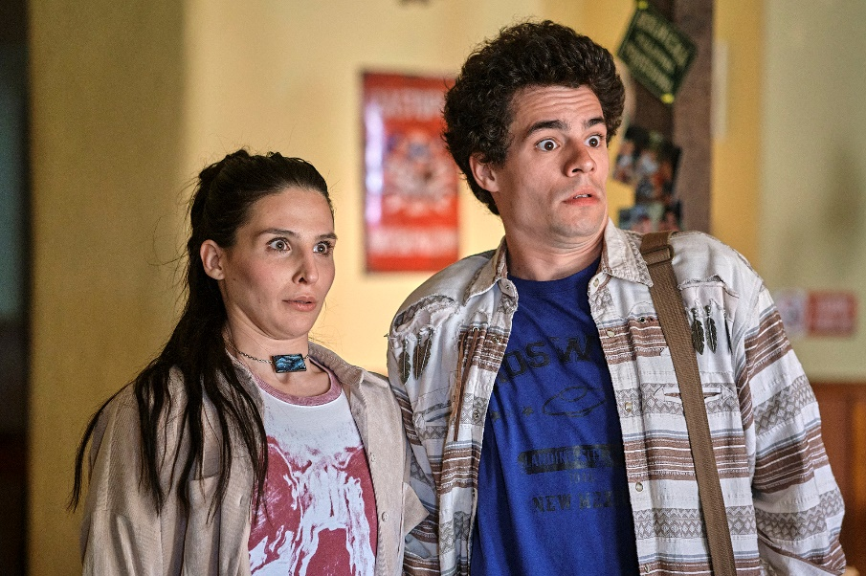

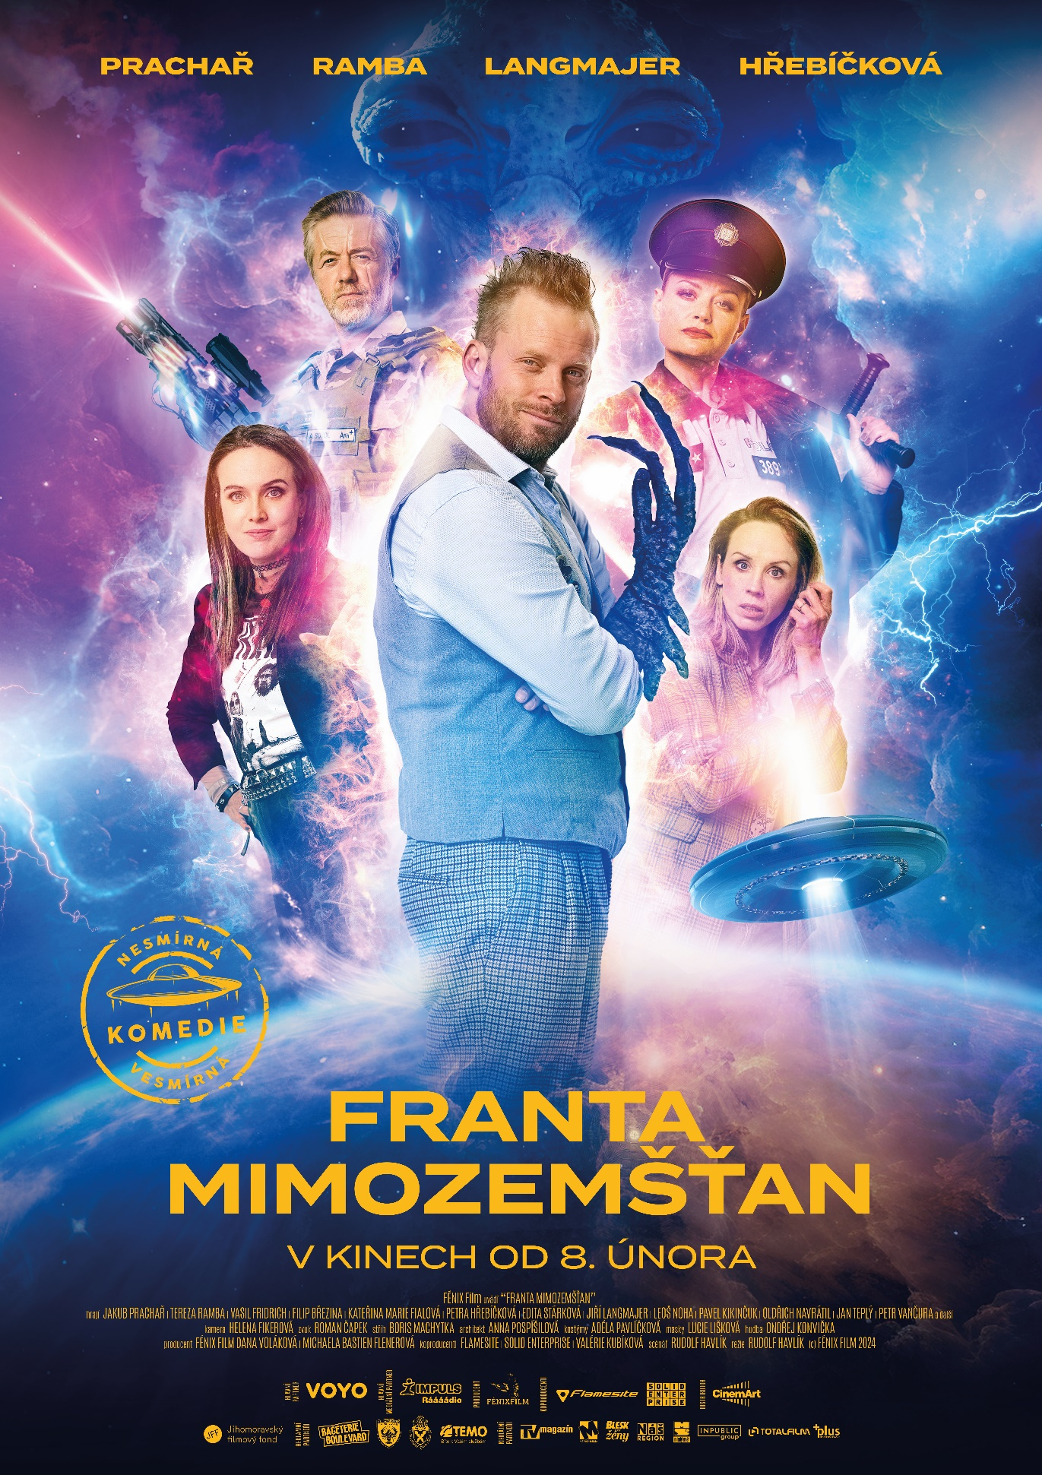

Kdo je kdo? Herci vážně nevážně o svých postavách
Jakub Prachař – Franta/ Franťan
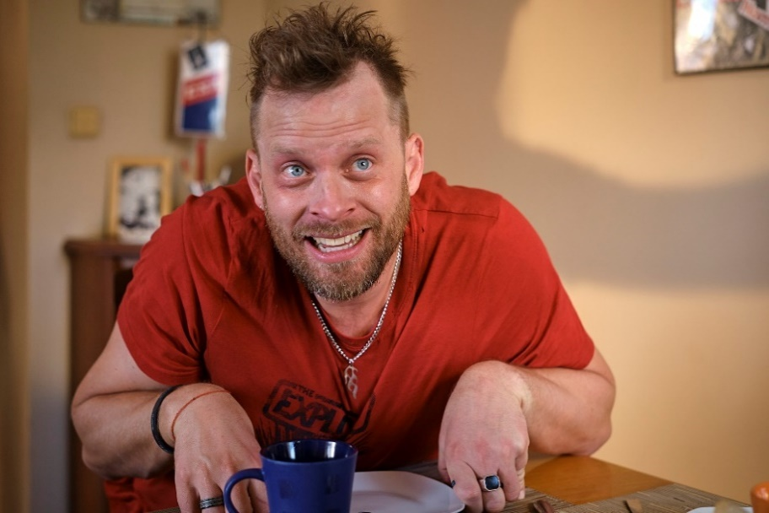
„Franta je takovej kluk, žije s Boženou, mají domeček, chystají se na dítě, což jim moc nejde, protože Franta nechodí včas domů. Druhá postava je Franťan , což je mimozemská entita, která se do Franty vtělí, ale protože Franta je častokrát trochu podivnej, tak nikomu nepřijde divný, že se chová trošičku jinak… Jo a Franťan jí psy …“

Tereza Ramba – Božena
„Moje postava se jmenuje Božena a ve filmu Franta mimozemšťan je nedílnou součástí lásky a jak na plátně uvidíte podle mého obočí, je to taky velice chytrá a vkusná žena.“ Mě strašně baví se pohybovat na hraně mezi žánry, jsem ráda, že jsem se odhodlala ke komediím, a poslední čtyři roky jsem se snažila tomuhle řemeslu naučit.“

Vasil Fridrich - starosta Picek
„Hraju starostu obce Picka. Je mimořádně vstřícný a ochotný a má starost o osud obyvatel vesnice, a je tím pádem stále ustaraný a utrápený. Pořád se snaží, aby život tam probíhal klidně, mírně a bez jakékoliv paniky. Ale dá to strašnou práci…“

Leoš Noha - Vávra
„Moje postava se jmenuje Vávra. Původně, když mi to nabídli, tak jsem myslel, že to bude Maryša a že to bude jedna z hlavních figur. Ale pak jsem se dozvěděl, že to je nějaký traktorista… No, ale to nic nemění na tom, že jsem to dělal stejně kvalitně jako každou jinou roli.“

Pavel Kikinčuk - Pešek
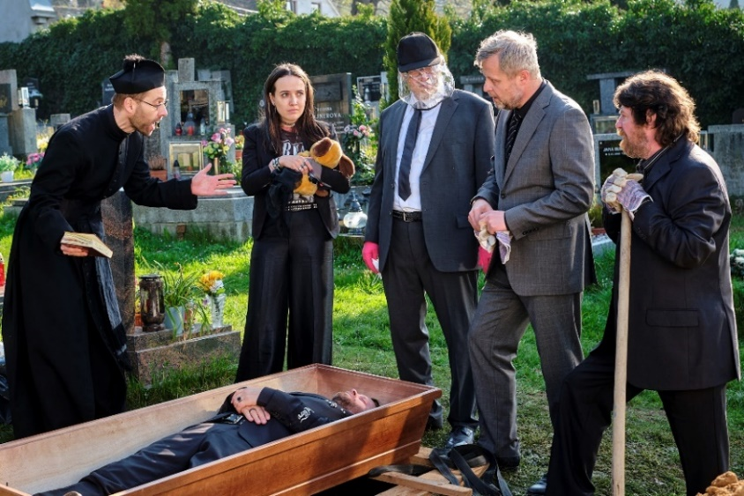
„Je to takový typický vesnický buran. Je to postava automechanika, který má své různé intelektuální teorie, které jsou naprosto scestné. Takže třeba věří tomu, že se na nás spouští různé ty jedy a že kolem nás krouží letadla, která na nás pouští mikroby. To si můžeme pamatovat z nedávné doby, kdy byl covid, on je tenhle typ člověka.“

Petr Vančura - farář
„Farář je v tomhle filmu člověk, který se snaží uhájit místo hrobu pro někoho jiného a klid na hřbitově, a ani jedno se mu nedaří.“

Filip Březina - Blažej
„Blažej je takový hodný kluk, který má moc rád vesmír, doufá, že někdy potká mimozemšťana a ono se mu to možná splní.“

Kateřina Marie Fialová - Rebeka
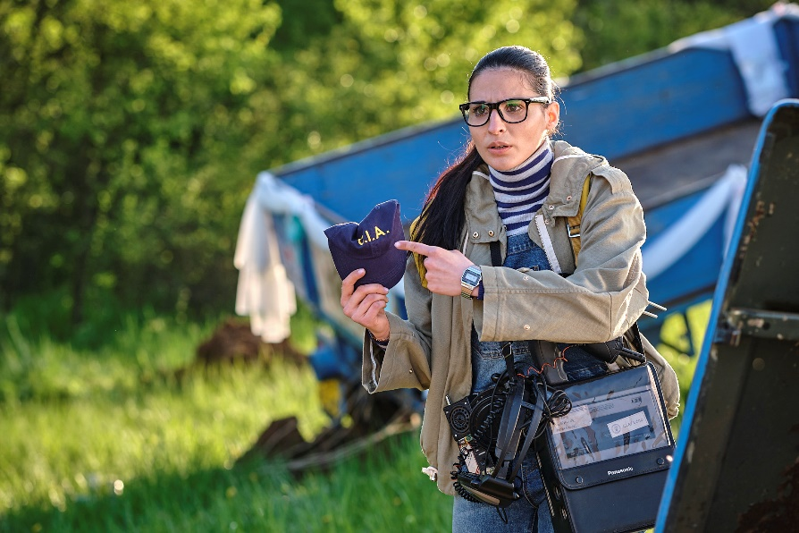
„Je to holčina, která říká mamince, že pracuje v účetní firmě, ale přitom dělá v takové „velké společnosti“… No a vlastně tam nic moc nedělá, vaří kafe, jenom černý, protože jí to moc nejde. A teď konečně přišel úkol, kterého se musí zhostit. Taková trošku já, ale lepší já “

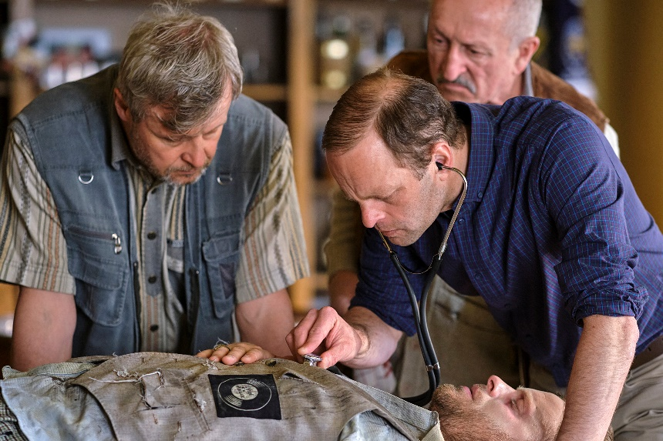
Jan Teplý ml. - doktor Jireš
„Hraju doktora Jireše, který kromě toho, že skoro nikoho neléčí, je vynikající vypravěč historek v hospodě, ale ani jednu nedotáhne do konce a všichni to o něm vědí.“

Erika Stárková – policistka Marková
„Moje role je policistka Marková, Jaruna, která nejde pro ránu daleko a celý to tady prostě šéfuje, aby tu nebyl bordel.“

Petra Hřebíčková – Milena Picková
„Milena je starostova žena, což už v podstatě stačí k představení postavy. Je hodně sečtělá, tedy alespoň si to o sobě myslí, protože čte hodně časopisů. Myslím, že je to taková hlava vesnice. O svého manžela, starostu, se dobře stará a občas mu poradí, co má dělat.“

Rudolf Havlík – režisér
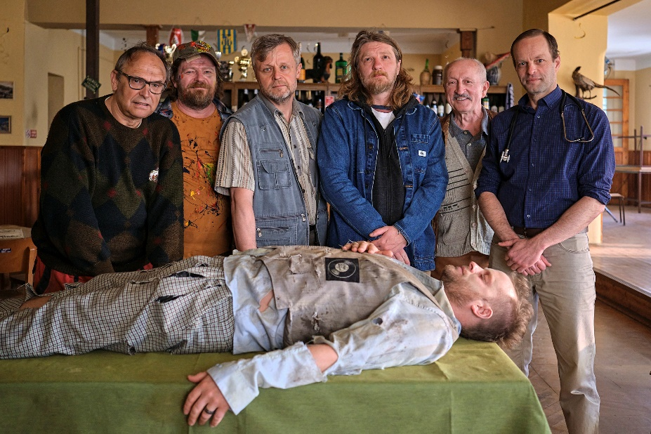
„S herci se mi pracovalo tentokrát hrozně hezky. Všichni byli velmi dobře připraveni a skupina, kterou se nám podařilo poskládat k sobě, tak typově, archetypem, přípravou a humorem k sobě seděla tak pěkně, že jsem se vlastně na ty situace jenom díval a smál se. A jen jsem si hlídal, aby tam bylo to, co potřebuju, což oni splnili úplně na výbornou. Jsem na ně moc pyšný, protože to je hrozně těžký žánr, hrozně těžké zadání a všichni se toho chopili velmi, velmi zodpovědně.“

Herci o režisérovi
Jiří Langmajer
„Mně se to už prolíná, protože jsme s Rudou dlouholetí kamarádi, i rodinní, takže když s ním pracuju, tak jsem vlastně na prázdninách. Rozumíme si, víme, co od sebe můžeme vzájemně očekávat, a jsme vždycky dopředu připravení, takže na place já už jenom nabízím a on mě tak nějak koriguje, a málokdy se stane, že bychom se neshodli…“

Petra Hřebíčková
„S Rudou se mi pracuje naprosto skvěle, ví, co chce, a vše podává laskavým přístupem, takže mně se s ním dělá strašně dobře.“
Leoš Noha
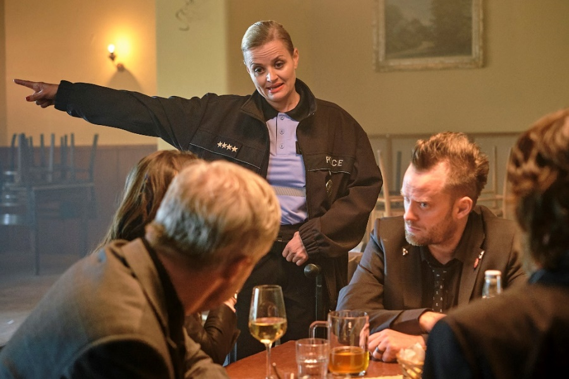
„S Rudou už jsem dělal Po čem muži touží 2 a docela jsme si padli do noty. Mám ho rád nejen jako režiséra ale i jako člověka. Myslím, že je s ním docela prrrr…. sranda.“
Erika Stárková
„S Rudou Havlíkem je to fajn, je to kliďas. Je to fajn mimozemšťan…“
Jakub Prachař
„S Rudou Havlíkem jsme se potkali poprvé, ale myslím, že ne naposledy, protože takovýho kabrňáka jako já, by člověk těžko hledal “
Dana Voláková – producentka
„Franta mimozemšťan je náš čtvrtý projekt s Rudou Havlíkem. Dvě divácky velmi úspěšné komedie Po čem muži touží 1 a 2 vycházely z podobného principu – záměna těl, nepravděpodobné situace a jejich zasazení do reálného světa jsou zdrojem humoru i možnosti podívat se očima filmových hrdinů na všední lidské konání s odstupem, nadsázkou a zdravou sebeironií. A to stejné slibuje i Franta mimozemšťan. Rázovití hrdinové téhle komedie řeší všechny problémy tak svébytným způsobem, že je případná přítomnost mimozemské civilizace vlastně nepřekvapí.“

Není náhodou také v každém z nás kousek mimozemšťana? Jsme ve vesmíru sami?
Jakub Prachař
„No takhle, my jsme mimozemšťani, protože život tady původně nebyl, to znamená, že jsme museli odněkud přiletět, takže my nejsme původní obyvatelé této planety. To dá rozum…“
Tereza Ramba
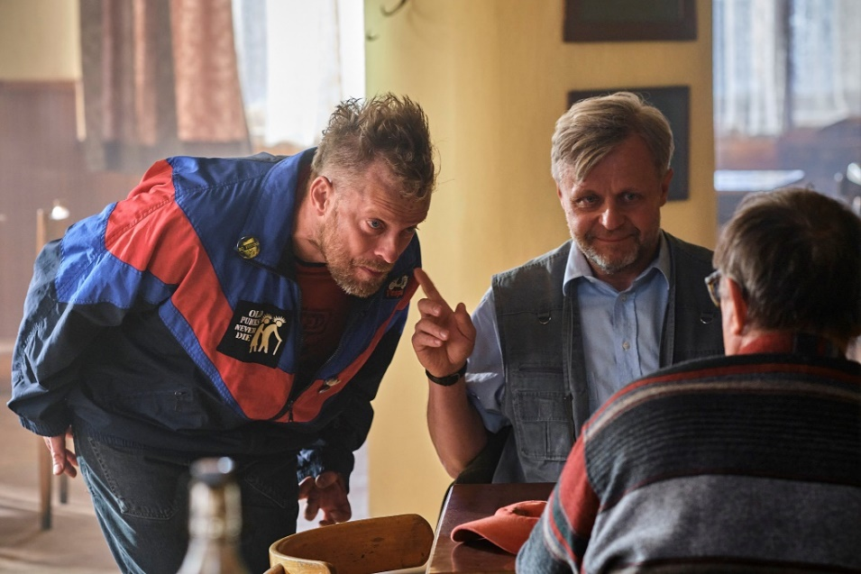
„Rozhodně je v každém z nás kousek mimozemšťana. Možná se ještě budeme divit, teď se tolik zhustily zprávy o mimozemšťanech, možná nás na to někdo připravuje. Franta tady mezi námi určitě je… Kuba Prachař je rozhodně mimozemšťan, nejvíc ze všech lidí, co znám.
Vasil Fridrich
„Někdy mám dojem, že to není tak, že jsou v lidech kousky mimozemšťana, ale že po zemi chodí mimozemšťani, v kterých je kousek člověka.“
Leoš Noha
„Myslím, minimálně nějaký ten Marťan nebo Venušan by tady s námi mohl být. Ale nevylučoval bych ani to, že na Zemi žijí i úplně jiné druhy.“
Petr Vančura
„V každém z nás kousek mimozemšťana je a je dobré ho probouzet: protože je fajn se podívat na náš svět očima, jako že ho vidíme poprvé. A třeba nevycházet z úžasu nebo napravovat to, z čeho jsme v šoku.
Pavel Kikinčuk
„Žijeme ve vesmíru a jsme součástí vesmíru, asi v nás něco bude… Já tomu věřím. Věřím i v jiné světy, kde život existuje. Dokonce moje manželka - a pochybuju, že by mi doteď lhala - se s mimozemšťanem setkala. Když byla v angažmá v Mostě, ukládala se ke spánku, najednou se podívala do okna, které bylo otevřené dokořán, protože bylo horko, a tam uviděla siluetu mimozemšťana. Prý měl velké oči, byl zelenkavý, velký nos… Tohle mi tvrdí, no ale já říkám, že dokud se nepřesvědčím sám, tak tomu věřit nebudu. Ale že by mě takhle tahala za nos? “
Kateřina Marie Fialová
„Určitě je v každém z nás kousek mimozemšťana. Jak to tak pozoruju, tak čím dál tím víc . Chlapi jsou odněkud, ženy odjinud… to je naprostá pravda. A vlastně si toho vážím, protože bychom asi nedokázali být všichni z jednoho těsta.“
Rudolf Havlík

„Věřím, že nejsme ve vesmíru sami a pevně doufám, že se to brzo potvrdí. Myslím, že každý z nás je tak trošku mimozemšťan ve spoustě věcí, které děláme ve svých životech. Na ostatní lidi můžeme působit, jako že jsme z jiné planety, a právě v tom je ukrytý ten humor a nadsázka, a to mě baví.“

Režisér Rudolf Havlík o natáčení
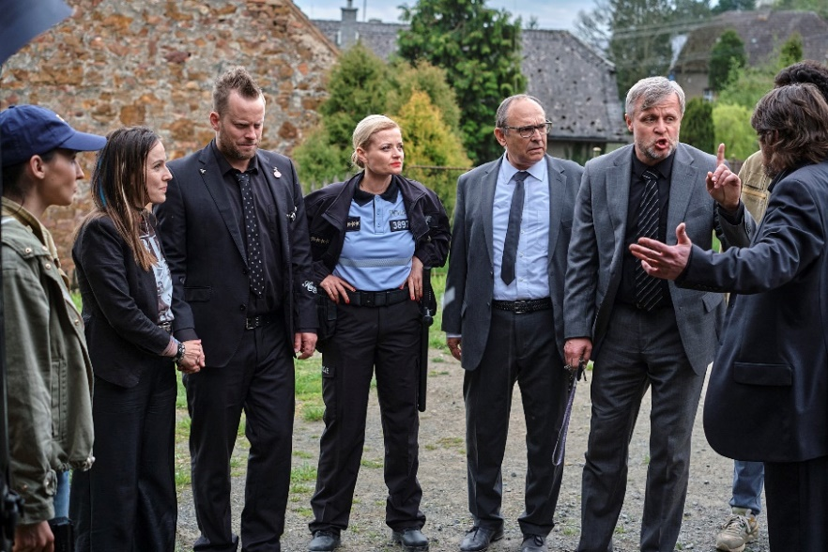
„Franta mimozemšťan je po Ostrovu víc komediální, vlastně hodně komediální, celý film je postavený na humoru. Baví mě dělat tenhle žánr a baví mě vytvářet humorné situace a správně je pointovat. Tady tím, že je to trochu mimozemské, jsem si mohl dovolit dělat to, co jsem chtěl a jak jsem chtěl, protože jde do jisté míry o fantazii. V tom se cítím jako ryba ve vodě, takže věřím, že ten humor se mi podaří přenést i na diváka.“
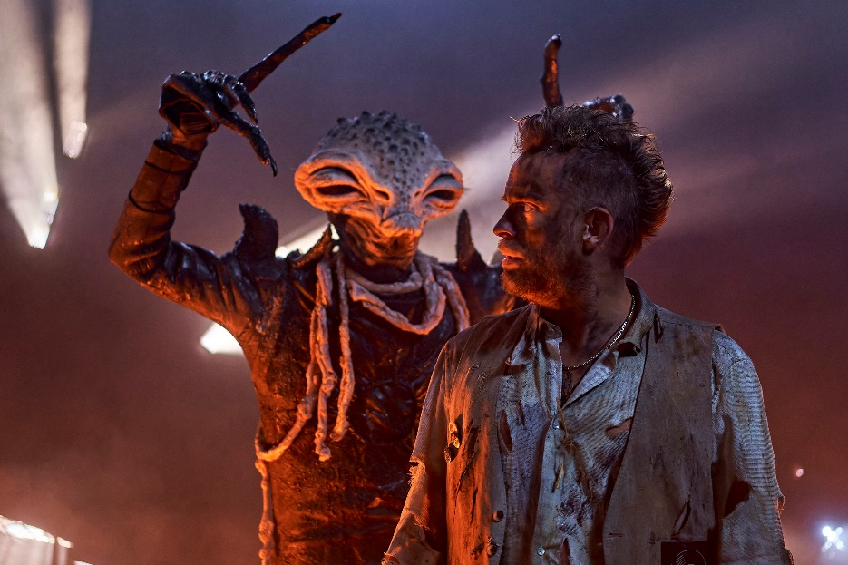
„My jsme si u Franty samozřejmě nemohli dovolit tak velké trikové věci, jaké si můžou dovolit v Americe. Přesto, i když jsem to tolik nepředpokládal, je film plný triků a reálií, které jsou spojené s návštěvou mimozemské civilizace. I když je to komedie dělaná s nadsázkou, tak sci-fi prvky musely a musí být udělané realisticky a působit tak, jako by to bylo doopravdy. Jinak by z toho byla pohádka. V obrazové postprodukci jsme se je snažili udělat tak, aby fungovaly správně a vypadalo to pěkně a velkolepě. Přestože hrajeme nadsázku. Bylo to náročné, potřebovalo to čas, aby to v kině vypadalo krásně a zároveň to nestálo miliony dolarů, protože miliony dolarů jsme neměli.“
„Která scéna byla nejnáročnější? Ono jich tam bylo víc. Ale samotné přistání, či ztroskotání mimozemského objektu bylo velmi náročné. Museli jsme vytvořit reálný model, protože jsme ty scény nechtěli dělat ve studiu. Chtěl jsem je natočit na poli, v realitě, tak, jak by se to asi stalo. Proto jsme postavili ohromnou konstrukci mimozemského talíře, s kterou pracujeme a celou dobu přemýšleli nad tím, jak věci správně zobrazit, ale zase, aby nebyly pořádně vidět. Protože pro napětí ve všech mimozemských filmech je třeba pracovat s náznaky a neukazovat všechno. Což na druhé straně bylo pro nás trošku výhodou, protože co nedokážeme dohnat penězi, tak dokážeme dohnat atmosférou.“
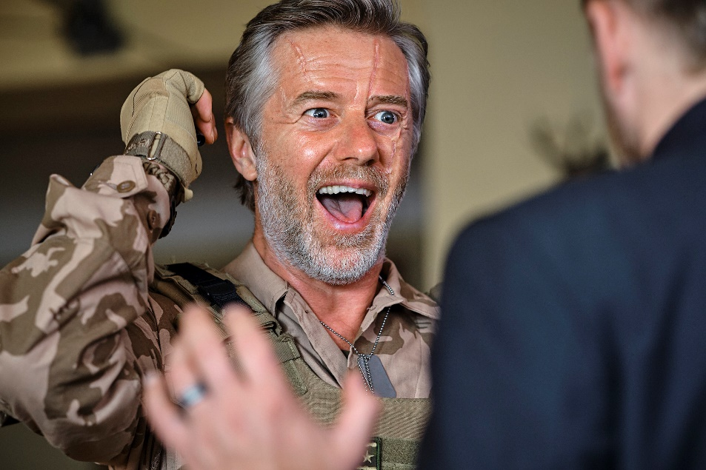
„Co se o sobě dozvíme? Že je to s námi někdy těžký, že se hrozně bojíme, že máme strach z nových věcí, že máme strach z toho, když se věci zkomplikují. Zase na druhou stranu věřím, že lidi ve finále sice u nás hrozně nadávají a na všechno mají názor, ale když se láme chleba, tak se dokážou postavit za správnou věc.“

Komedie Franta mimozemšťan vznikla v produkci společnosti Fénix Film Dany Volákové a Michaely Bastien Flenerové, koproducenty jsou společnosti Flamesite, SOLID ENTERPRISE a Valérie Kubíková. Natáčení probíhalo ve středočeské obci Sýkořice, v Praze, v Brně a jeho okolí.
Do kin uvede komedii Franta mimozemšťan distribuční společnost Cinemart.
Fotografie z filmu a plakáty v tiskové kvalitě najdete zde:
https://drive.google.com/drive/folders/1yof3VFPY3FUK8fN2oD_6brS6Pq87-DHx?usp=sharing
(aktivujte ctrl+kliknutí nebo zkopírujte do horního okna prohlížeče)
Kredit: Foto – Vojtěch Resler/Fénix Film
Kontakt pro média:
Uljana Donátová – uljana@donatova.com
Zuzana Janáková – janakovaz@gmail.com

Partneři filmu
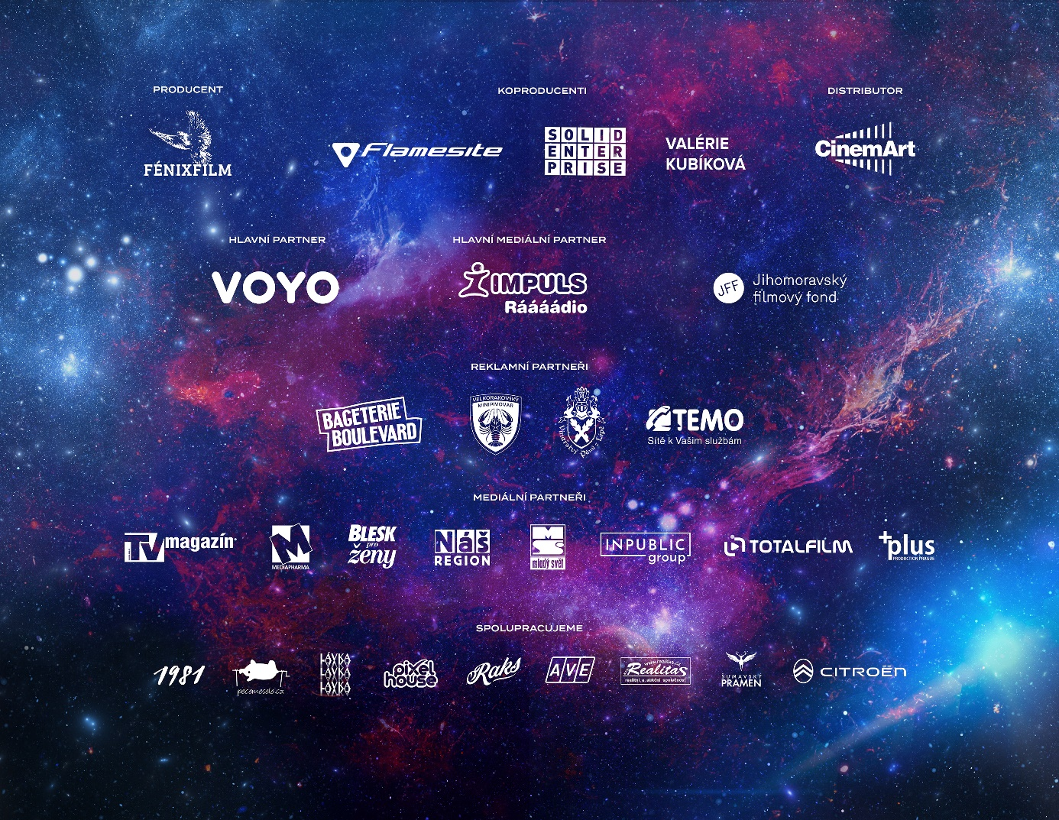
A mediální partner:

